**Lab 22 Usabilidad**

* La heurística de usabilidad que se está evaluando.
* La explicación sobre por qué se está violando la heurística o por qué es una buena práctica de la heurística.
* La evidencia de la heurística (captura de pantalla o diseño de la interface)
* La severidad del problema o impacto del beneficio
* Si es un problema, su posible solución o desventajas potenciales.

**Evaluación 1:**

*Heurística:* Estética y Diseño Minimalista.

Tienen buena práctica de heurística, ya que es muy agradable a la vista la página, debido a que tienen buenas imágenes de fondo y sus menús son intuitivos y están bien localizados, pero sin opacar la imagen del lugar turístico que impacta a la vista.

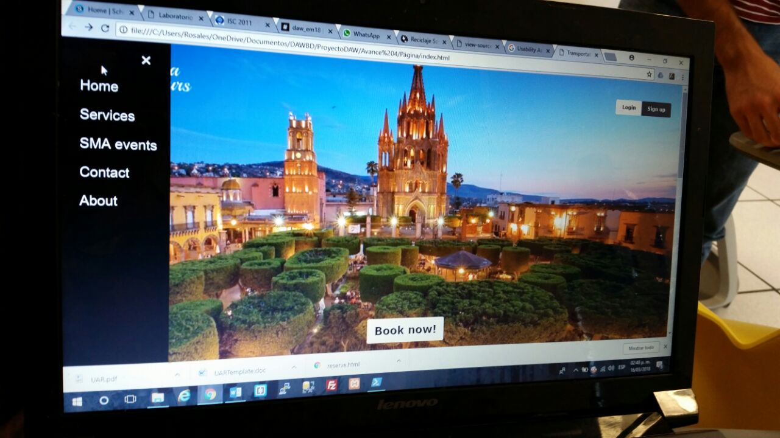

El impacto de su buen diseño visual, es que el usuario va a poder identificar rápidamente de qué es la página, en este caso de viajes, además de que al tener pocos botones y tener botones intuitivos, evitarán que el usuario se frustre.

**Evaluación 2:**

*Heurística:* Ayudar a los usuarios a reconocer, diagnosticar y recuperarse de errores

Tienen buena práctica de heurística, ya que el sistema da retroalimentación al usuario cuando no introduce en el campo lo que es requerido y diciéndole claramente porque el campo no fue llenado correctamente.

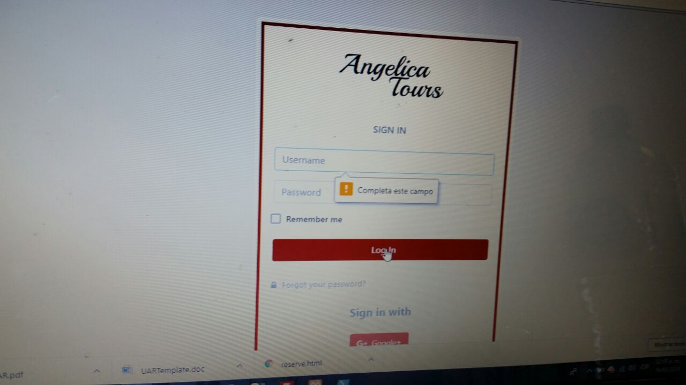

El impacto de esta retroalimentación, en este caso en la interfaz de Login es que el usuario al ingresar su contraseña o usuario sabrá claramente porqué cometió un error y como lo puede corregir para ingresar correctamente a su sesión.